Colorie les images quand tu entends le son [b]

|  |  |  |  |
| --- | --- | --- | --- |
| Coloriage Ananas en Ligne Gratuit à imprimer | Achat Tampon Biberon n° 2 - Pas cher | C:\Users\SCHNEIDER\AppData\Local\Microsoft\Windows\INetCache\Content.MSO\F3925437.tmp | Épinglé sur Activité maternelle petite section |
| Coloriage de Voitures gratuit à colorier - Coloriage de voitures ... | Coloriage de Bague de fiançailles pour Colorier - Coloritou.com | Coloriage Bateau Pirate en noir et blanc dessin gratuit à imprimer | C:\Users\SCHNEIDER\AppData\Local\Microsoft\Windows\INetCache\Content.MSO\7A322D52.tmp |
| La collecte, le recyclage, la valorisation.: Bon à savoir | Coloriage poisson d'avril 4 en Ligne Gratuit à imprimer | C:\Users\SCHNEIDER\AppData\Local\Microsoft\Windows\INetCache\Content.MSO\65C0846F.tmp | Etude de nombres. - En classe avec Caro |

Entoure toutes les lettes b B b B

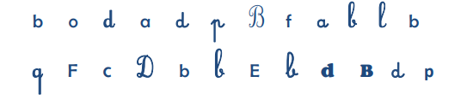

Complète par la syllabe qui convient : bo ba be bé

|  |  |  |  |
| --- | --- | --- | --- |
| Coloriage banane - Coloriages Gratuits à Imprimer  **…….nane** | Coloriage Robot sur Hugolescargot.com  **ro……t** | Coloriage Bébé sur Hugolescargot.com  **……bé** | robe - kiddicoloriage  **ro…….** |